Aplikasi Peminjaman Alat

Arya Pratama
102302476



Rekayasa Perangkat Lunak
SMK Sangkuriang 1 Cimahi 2026

SOFTWARE REQUIREMENT SPECIFICATION (SRS)
APLIKASI PEMINJAMAN ALAT

GAMBARAN UMUM APLIKASI
Aplikasi Peminjaman Alat Multimedia merupakan sebuah sistem yang dirancang untuk membantu proses pengelolaan peminjaman dan pengembalian alat multimedia di lingkungan sekolah. Aplikasi ini dibuat untuk mempermudah petugas dalam mencatat data alat yang tersedia, data peminjam, serta transaksi peminjaman alat secara terkomputerisasi.
Dengan adanya aplikasi ini, proses pencatatan yang sebelumnya dilakukan secara manual dapat dilakukan dengan lebih cepat, akurat, dan terorganisir. Selain itu, aplikasi ini juga membantu dalam memantau ketersediaan alat multimedia sehingga meminimalisir kesalahan pencatatan dan kehilangan data.
Beberapa contoh alat multimedia yang dapat dikelola dalam aplikasi ini antara lain kamera, tripod, proyektor, mikrofon, dan speaker. Melalui sistem ini, petugas dapat melakukan pengolahan data alat, mencatat peminjaman dan pengembalian alat, serta menghasilkan laporan peminjaman dengan lebih mudah.

Identifikasi Pengguna
Identifikasi pengguna merupakan penjelasan mengenai siapa saja yang dapat menggunakan aplikasi peminjaman alat multimedia serta hak akses yang dimiliki oleh setiap pengguna dalam sistem.
Berikut adalah pengguna yang dapat mengakses aplikasi peminjaman alat multimedia:
No | Nama Aktor | Pengguna | Deskripsi | Hak Akses Utama
1 | Aktor-1 | Admin | Pengguna dengan level akses tertinggi (Superuser) yang bertanggung jawab atas seluruh sistem. | Melakukan manajemen User (Admin/Petugas/Peminjam), mengelola data alat (Tambah/Edit/Hapus), dan memantau Log Aktivitas sistem.
2 | Aktor-2 | Petugas | Pengguna yang bertugas menangani operasional harian di gudang alat multimedia. | Mengelola transaksi peminjaman, konfirmasi pengembalian alat, dan memperbarui (Edit) status ketersediaan alat.
3 | Aktor-3 | Peminjam | Siswa atau User yang menggunakan fasilitas alat multimedia sekolah. | Melihat daftar stok alat yang tersedia secara real-time dan melakukan input pengajuan peminjaman alat.

Kebutuhan Fungsional
Kebutuhan fungsional merupakan fitur atau fungsi yang harus dimiliki oleh aplikasi agar sistem dapat berjalan sesuai dengan tujuan yang diharapkan. Pada aplikasi peminjaman alat multimedia terdapat beberapa fungsi utama yang dapat digunakan oleh pengguna
Berikut adalah kebutuhan fungsional pada aplikasi peminjaman alat multimedia:
No | Nama Fitur | Deskripsi | Aktor / Tindakan
1 | Login | Digunakan oleh pengguna untuk masuk ke dalam sistem menggunakan username dan password. | Admin, Petugas, Peminjam
2 | Dashboard | Menampilkan ringkasan data seperti total alat, status peminjaman, dan grafik aktivitas. | Admin, Petugas, Peminjam
3 | Manajemen Alat | Mengelola data alat multimedia (Tambah, Edit, Hapus) serta memantau stok alat. | Admin & Petugas
4 | Manajemen User | Mengelola data pengguna (Admin, Petugas, Peminjam) termasuk hak aksesnya. | Admin
5 | Transaksi Peminjaman | Mencatat proses peminjaman alat, tanggal pinjam, dan status alat. | Admin, Petugas
6 | Pengembalian Alat | Mengupdate status alat yang telah kembali dan menghitung denda (jika ada). | Admin, Petugas
7 | Monitoring Log | Mencatat dan menampilkan setiap aktivitas user (Login, Tambah/Hapus Data) secara real-time. | Admin

DIAGRAM USE CASE
Use Case Diagram adalah diagram dalam UML (Unified Modeling Language) yang digunakan untuk menggambarkan hubungan antara pengguna (aktor) dengan fitur atau fungsi yang ada di dalam sistem. Use Case Diagram bertujuan untuk menunjukkan bagaimana pengguna berinteraksi dengan sistem serta menjelaskan fungsi-fungsi utama yang tersedia dalam aplikasi.
Dengan menggunakan Use Case Diagram, pengembang dapat memahami kebutuhan sistem dari sudut pandang pengguna sehingga memudahkan dalam perancangan aplikasi.
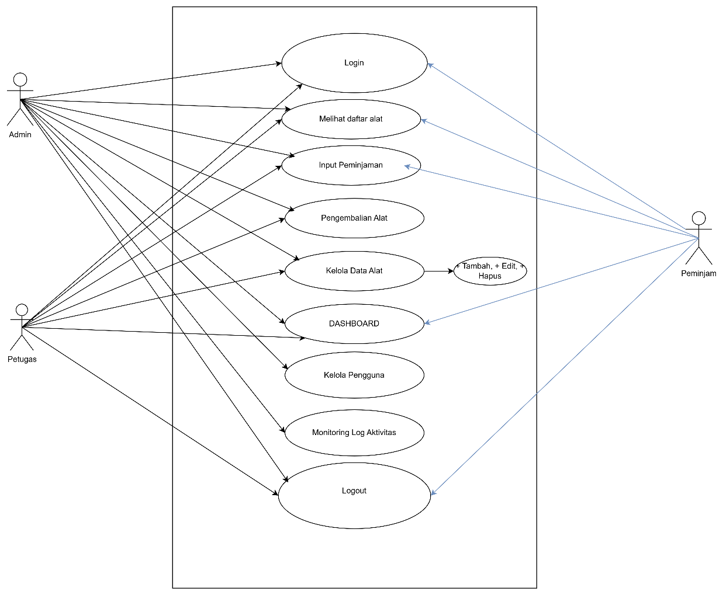

Terdapat 3 (tiga) aktor utama yang memiliki hak akses berbeda dalam sistem ini:
No | Nama Aktor | Deskripsi Peran | Hak Akses Fitur (Menu)
1 | Peminjam | Pengguna yang melakukan peminjaman alat. | Login, Dashboard, Melihat Daftar Alat, Input Peminjaman, Logout.
2 | Petugas | Pengelola operasional harian di lab. | Login, Dashboard, Melihat Daftar Alat, Input Peminjaman, Pengembalian Alat, Kelola Data Alat, Logout.
3 | Admin | Pengelola tingkat tinggi (Super User). | Semua Fitur (Termasuk Kelola Pengguna & Monitoring Log Aktivitas).

Definisi Use Case (Fungsi Tombol)
Berikut adalah penjelasan dari setiap fitur yang ada di dalam diagram:
- Login: Fitur autentikasi untuk memastikan hanya pengguna terdaftar yang dapat masuk ke dalam sistem.
- Dashboard: Halaman utama yang menampilkan ringkasan data atau informasi penting setelah pengguna berhasil login.
- Melihat Daftar Alat: Menampilkan katalog inventaris alat beserta statusnya (Tersedia atau Dipinjam).
- Input Peminjaman: Fitur untuk mencatat data alat yang keluar/dipinjam oleh pengguna.
- Pengembalian Alat: Fitur untuk memverifikasi alat yang sudah kembali dan memperbarui stok secara otomatis.
- Kelola Data Alat: Menu khusus petugas/admin untuk menambah, mengubah, atau menghapus data inventaris (stok) alat.
- Kelola Pengguna: Menu khusus admin untuk mengatur data akun pengguna (Username, Password, Level Akses).
- Monitoring Log Aktivitas: Menampilkan catatan riwayat aktivitas sistem (Audit Trail) untuk keperluan keamanan dan transparansi data.
- Logout: Fitur untuk keluar dari sistem dan mengakhiri sesi penggunaan aplikasi secara aman.

Berikut adalah simbol-simbol Unified Modeling Language (UML) yang digunakan dalam perancangan Use Case Diagram Sistem Informasi Peminjaman Alat:
Simbol | Nama Simbol | Deskripsi
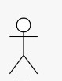 | Actor | Mewakili pengguna (User) yang berinteraksi dengan sistem. Dalam sistem ini terdapat 3 aktor: Peminjam, Petugas, dan Admin.
 | Use Case | Menggambarkan fungsionalitas atau fitur utama yang disediakan oleh sistem (Contoh: Login, Kelola Alat, Dashboard).
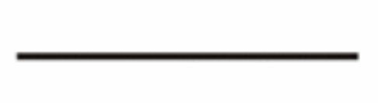 | Association | Garis penghubung yang menunjukkan adanya interaksi atau komunikasi antara Aktor dengan Use Case tertentu.
 | System Boundary | Kotak yang membatasi area sistem, menunjukkan ruang lingkup fungsionalitas di dalam aplikasi.

DIAGRAM ACTIVITY
Activity Diagram merupakan diagram yang menggambarkan alur kerja (workflow) atau aktivitas dari sebuah sistem. Diagram ini menjelaskan bagaimana urutan aktivitas dimulai, keputusan yang mungkin terjadi, hingga alur tersebut selesai. Pada sistem ini, Activity Diagram dibagi menggunakan Swimlane untuk memisahkan antara aktivitas User dan proses pada Sistem.
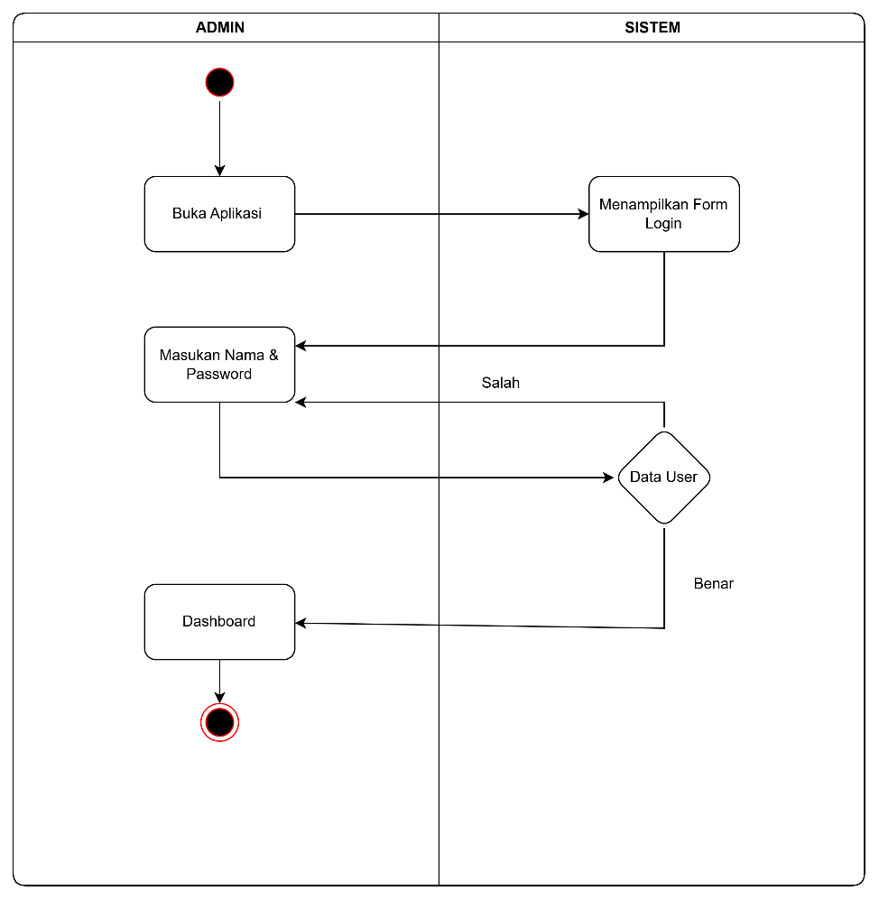
- Activity Diagram Login
Diagram ini menggambarkan alur autentikasi pengguna pada sistem. Proses dimulai saat pengguna memasukkan username dan password. Sistem kemudian memvalidasi data tersebut ke database:
- Data Tidak Valid: Sistem menampilkan pesan gagal dan mengarahkan kembali ke halaman login.
- Data Valid: Sistem memberikan akses dan mengarahkan pengguna ke halaman Dashboard Utama.

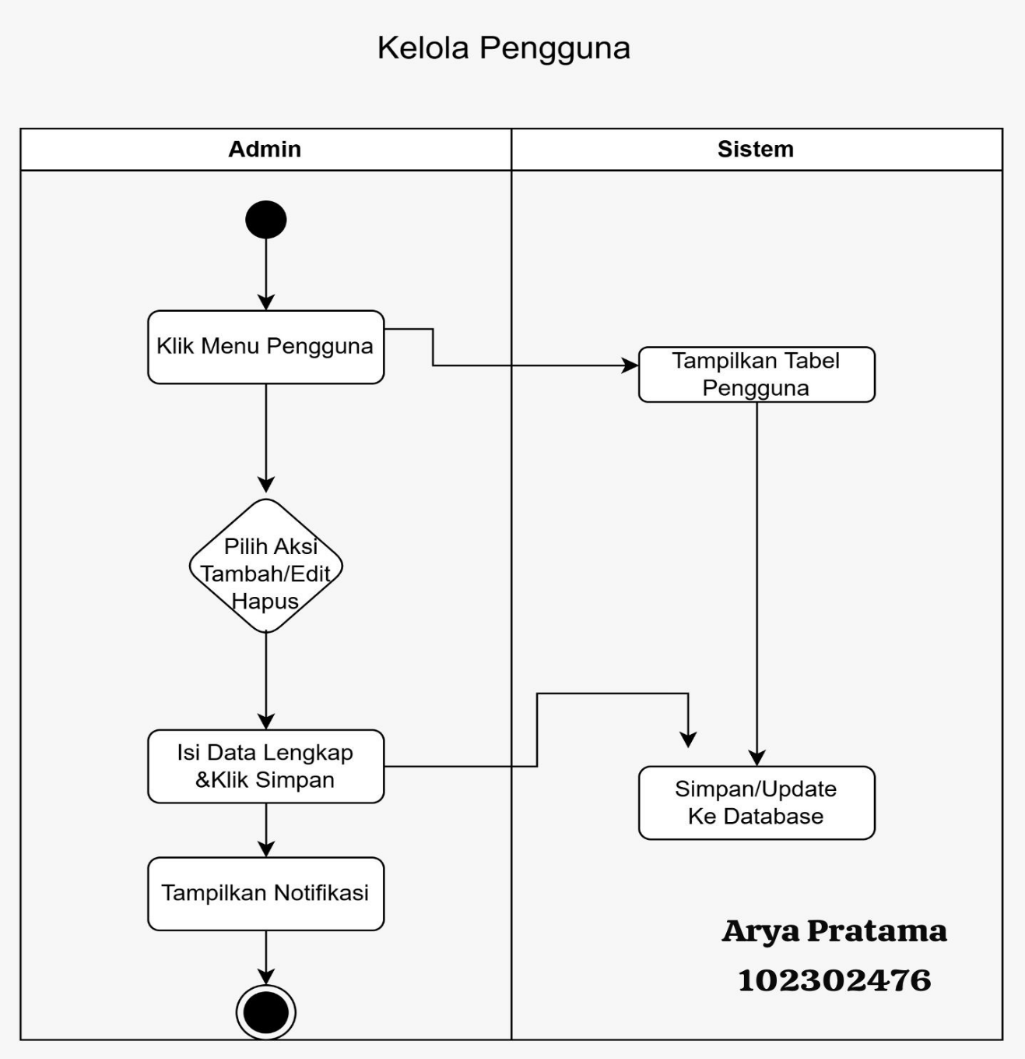
Activity Diagram: Kelola Pengguna

Diagram ini menggambarkan alur manajemen data siswa atau peminjam. Proses dimulai saat Admin membuka menu pengguna, lalu sistem menampilkan tabel data. Admin dapat memilih aksi Tambah, Edit, atau Hapus. Jika melakukan perubahan data, Admin menekan tombol simpan dan sistem akan melakukan Update Database. Proses berakhir saat sistem menampilkan notifikasi bahwa data pengguna berhasil diperbarui.

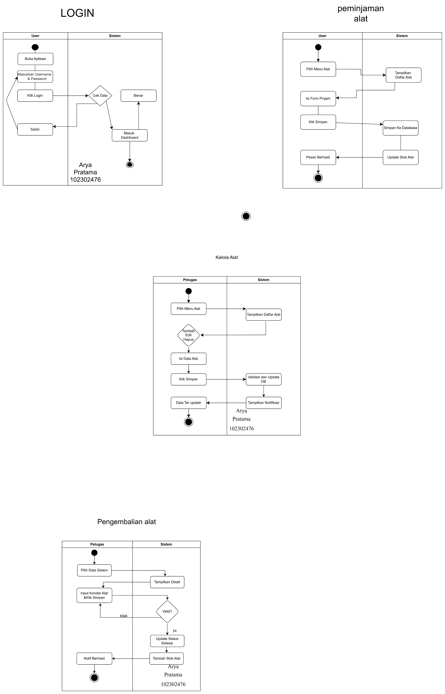
- Activity Diagram: Kelola Alat
Diagram ini menggambarkan alur kerja petugas dalam mengelola data inventaris alat pada sistem. Proses dimulai saat Petugas memilih menu alat dan sistem menampilkan daftar alat yang tersedia. Petugas kemudian dapat memilih opsi untuk Tambah, Edit, atau Hapus data:
- Proses Input: Petugas mengisi atau mengubah data alat, lalu menekan tombol simpan.
- Proses Sistem: Sistem melakukan validasi dan memperbarui database secara otomatis.
- Hasil Akhir: Sistem menampilkan notifikasi berhasil, data ter-update, dan proses selesai.

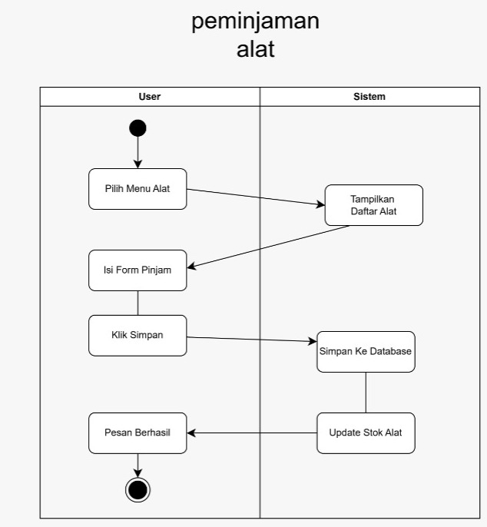
- Activity Diagram Peminjaman Alat

Diagram ini menjelaskan prosedur teknis saat siswa melakukan peminjaman alat secara mandiri. User memilih alat yang tersedia melalui menu Daftar Alat dan mengisi formulir peminjaman (jumlah dan tanggal kembali). Setelah tombol 'Ajukan' diklik, Sistem akan secara otomatis memproses data, menyimpan riwayat peminjaman, dan memperbarui (mengurangi) stok alat di database secara real-time.

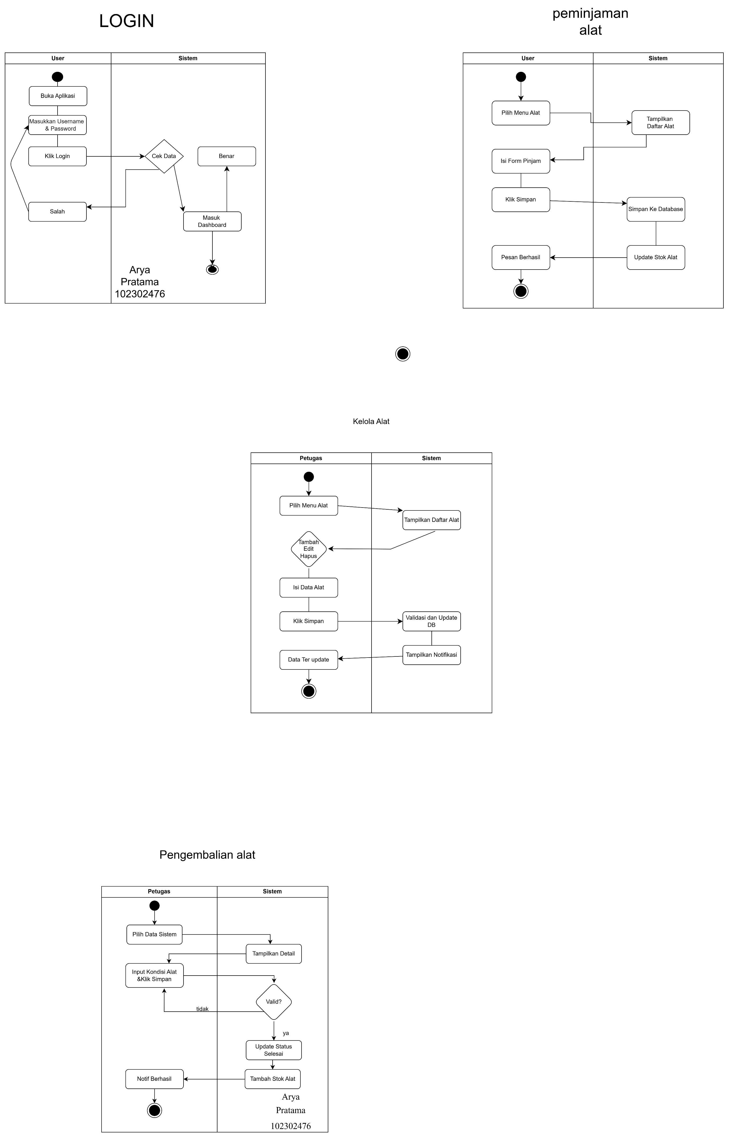
- Activity Diagram Pengembalian Alat
Diagram ini menggambarkan alur pengembalian alat yang dipinjam. Petugas mencari data peminjaman dan menginput kondisi alat. Terdapat simbol decision (ketupat) untuk memvalidasi kelengkapan data. Jika data valid, sistem akan memperbarui status transaksi menjadi "Selesai" dan menambahkan kembali jumlah stok alat. Proses selesai saat sistem menampilkan pesan bahwa alat telah berhasil dikembalikan.

- Activity Diagram: Monitoring / Laporan
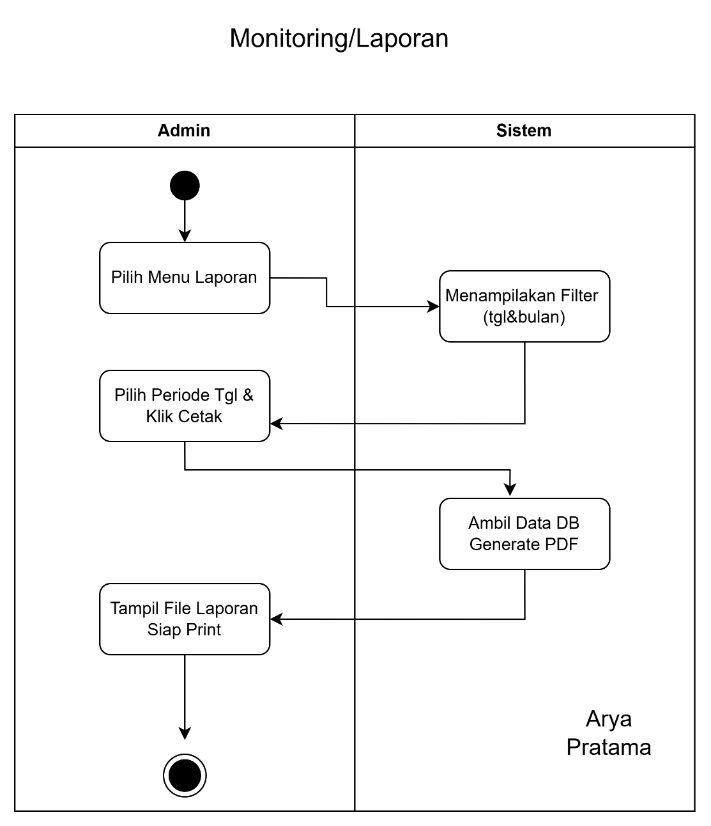

Diagram ini menjelaskan alur pembuatan laporan transaksi. Admin masuk ke menu laporan dan sistem menampilkan filter tanggal. Setelah Admin menentukan periode dan menekan tombol cetak, sistem akan menarik data dari database dan melakukan Generate PDF. Alur berakhir saat sistem menampilkan dokumen laporan yang siap untuk ditinjau atau dicetak secara fisik.

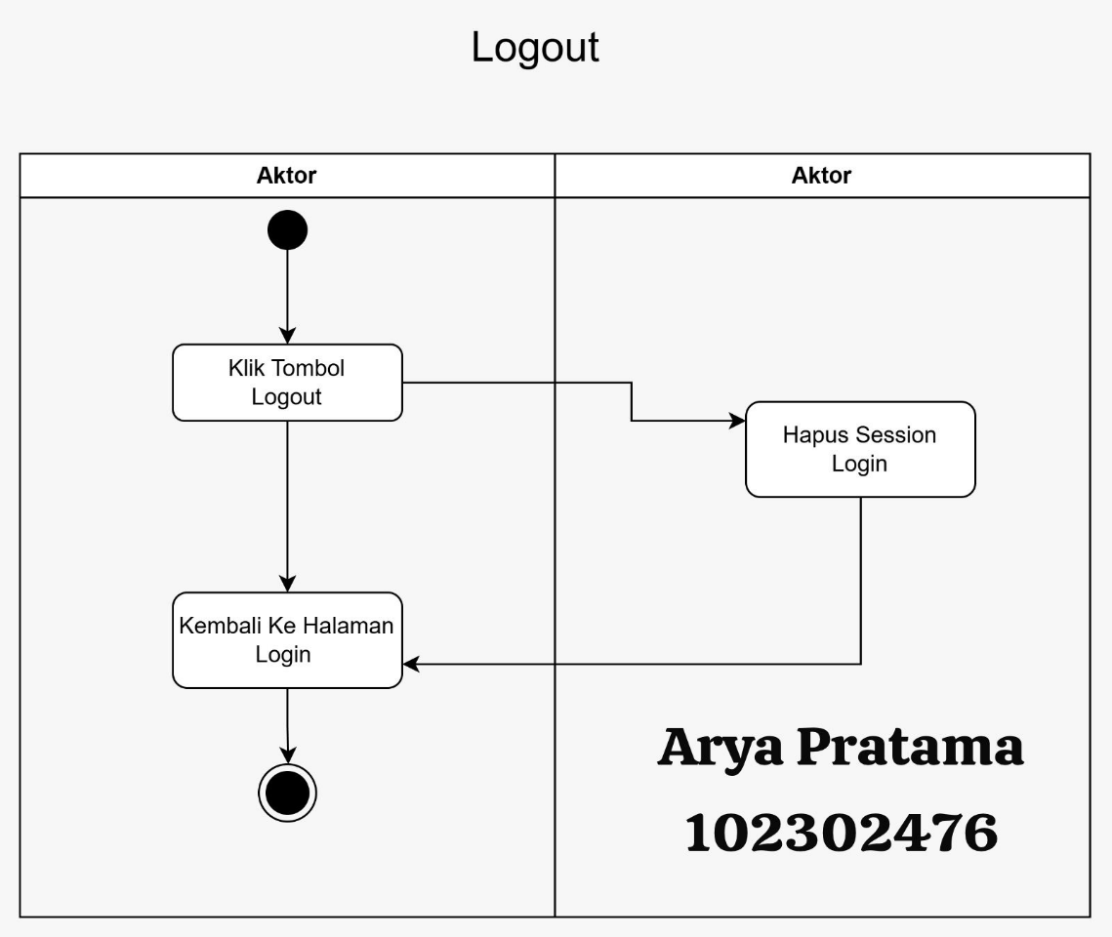
- Activity Diagram: Logout

Diagram ini menggambarkan alur keamanan untuk keluar dari aplikasi. Proses diawali saat Aktor (Admin/Petugas/Peminjam) menekan tombol logout. Sistem kemudian merespons dengan melakukan Hapus Session login untuk mengamankan akun. Setelah session dihapus, sistem secara otomatis mengarahkan kembali ke Halaman Login, menandakan akses pengguna telah berakhir.

CLASS DIAGRAM
Class Diagram adalah diagram yang menggambarkan struktur sistem dari segi pendefinisian kelas-kelas (classes) yang akan dibuat untuk membangun database aplikasi. Diagram ini menunjukkan atribut, fungsi, serta hubungan antar kelas dalam sistem peminjaman alat.
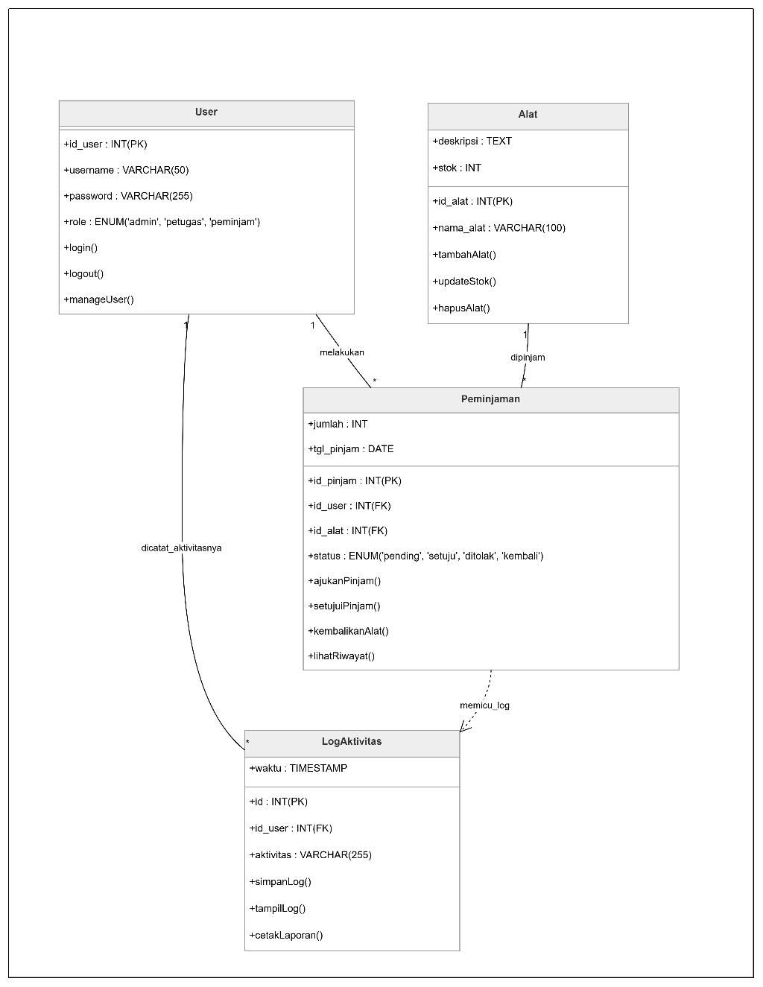

Class diagram ini menggambarkan struktur logis sistem peminjaman alat yang terdiri dari empat kelas utama: User, Alat, Peminjaman, dan LogAktivitas. Diagram ini mendefinisikan atribut, fungsi (method), serta hubungan antar kelas.

1. Class User
Class User digunakan untuk menyimpan data pengguna yang memiliki otoritas untuk mengakses sistem.
- Atribut:
  - id_user (INT - PK): Identitas unik setiap pengguna.
  - username (VARCHAR): Nama pengguna untuk keperluan login.
  - password (VARCHAR): Kata sandi untuk autentikasi keamanan.
  - role (ENUM): Level akses pengguna (Admin, Petugas, atau Peminjam).
- Method:
  - login(): Memulai sesi akses pengguna ke dalam sistem.
  - logout(): Mengakhiri sesi akses pengguna.
  - manageUser(): Fungsi untuk mengelola (CRUD) data akun pengguna.
2. Class Alat
Class ini merepresentasikan data inventaris barang atau alat multimedia yang tersedia di dalam sistem.
- Atribut:
  - id_alat (INT - PK): Identitas unik untuk setiap entitas alat.
  - nama_alat (VARCHAR): Nama atau merk alat multimedia.
  - deskripsi (TEXT): Informasi detail mengenai spesifikasi alat.
  - stok (INT): Jumlah ketersediaan alat yang dapat dipinjam.
- Method:
  - tambahAlat(): Menambahkan data alat baru ke dalam database.
  - updateStok(): Memperbarui jumlah stok alat secara otomatis.
  - hapusAlat(): Menghapus data alat dari daftar inventaris.
3. Class Peminjaman
Class ini merupakan kelas pusat (core) yang mencatat setiap alur transaksi peminjaman alat.
- Atribut:
  - id_pinjam (INT - PK): Identitas unik untuk setiap transaksi.
  - id_user (INT - FK): Referensi pengguna yang melakukan transaksi.
  - id_alat (INT - FK): Referensi alat yang dipinjam.
  - jumlah (INT): Kuantitas alat yang dipinjam dalam satu transaksi.
  - status (ENUM): Status transaksi (Pending, Setuju, Ditolak, Kembali).
- Method:
  - ajukanPinjam(): Proses pendaftaran pengajuan pinjaman baru.
  - setujuiPinjam(): Validasi persetujuan peminjaman oleh Admin/Petugas.
  - kembalikanAlat(): Proses pengembalian alat dan pemulihan stok.
4. Class LogAktivitas
Class ini berfungsi sebagai sistem audit trail untuk merekam setiap jejak digital di dalam aplikasi.
- Atribut:
  - id (INT - PK): Identitas unik untuk setiap baris catatan log.
  - id_user (INT - FK): Referensi pengguna yang melakukan aktivitas.
  - aktivitas (VARCHAR): Deskripsi tindakan yang dilakukan pengguna.
  - waktu (TIMESTAMP): Catatan waktu otomatis saat aktivitas terjadi.
- Method:
  - simpanLog(): Mencatat aktivitas terbaru ke dalam database.
  - tampilLog(): Menampilkan daftar seluruh riwayat aktivitas sistem.
Relasi Antar Class
- User ke Peminjaman (1..*): Satu pengguna dapat melakukan banyak transaksi peminjaman (One to Many).
- Alat ke Peminjaman (1..*): Satu jenis alat dapat terlibat dalam banyak transaksi peminjaman (One to Many).
- User ke LogAktivitas (1..*): Setiap tindakan pengguna direkam dalam banyak catatan log (One to Many).
- Peminjaman ke LogAktivitas: Setiap perubahan status transaksi memicu pencatatan data pada Log Aktivitas.
ANTARMUKA APLIKASI
Berikut adalah tampilan antarmuka (user interface) dari aplikasi Peminjaman Alat yang telah diimplementasikan, yang mencakup halaman utama serta fitur-fitur pengelolaan data dalam sistem:
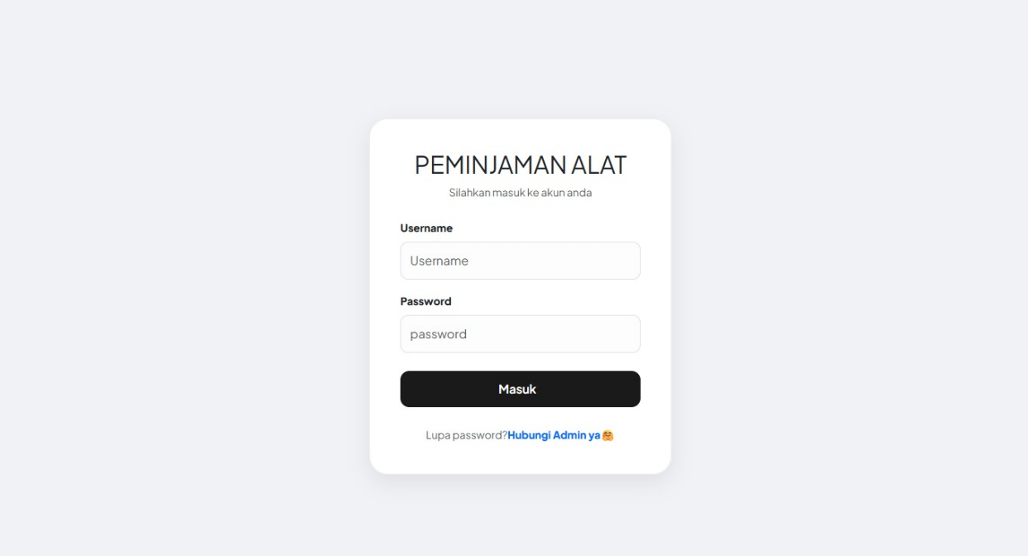
- Login
Halaman ini merupakan pintu akses keamanan utama sistem. Pengguna diwajibkan memasukkan username dan password untuk divalidasi oleh database sebelum dapat masuk ke dalam dashboard sesuai hak akses masing-masing.
- Dasbhoard
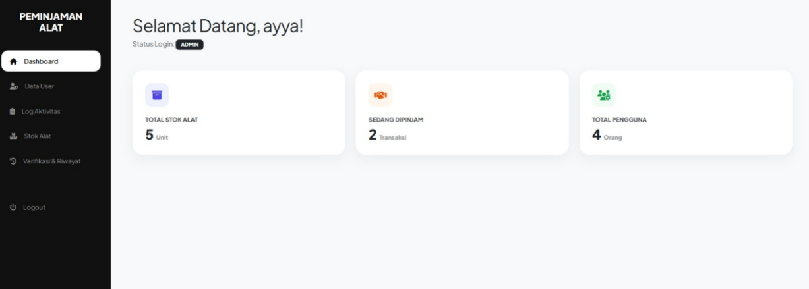
Halaman dashboard menampilkan ringkasan data secara statistik, seperti jumlah total alat yang tersedia dan jumlah alat yang sedang dipinjam. Fitur ini memudahkan Admin dalam memantau kondisi inventaris secara cepat.

- Data User
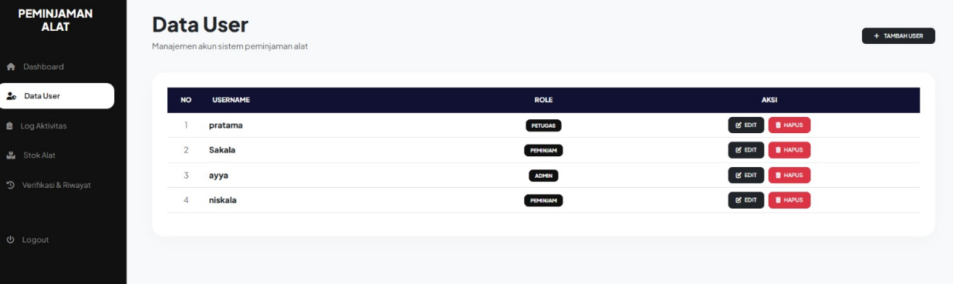

Halaman ini digunakan oleh Admin untuk mengelola data seluruh pengguna sistem. Admin dapat menambah pengguna baru, mengubah informasi akun, atau menghapus pengguna yang sudah tidak aktif.
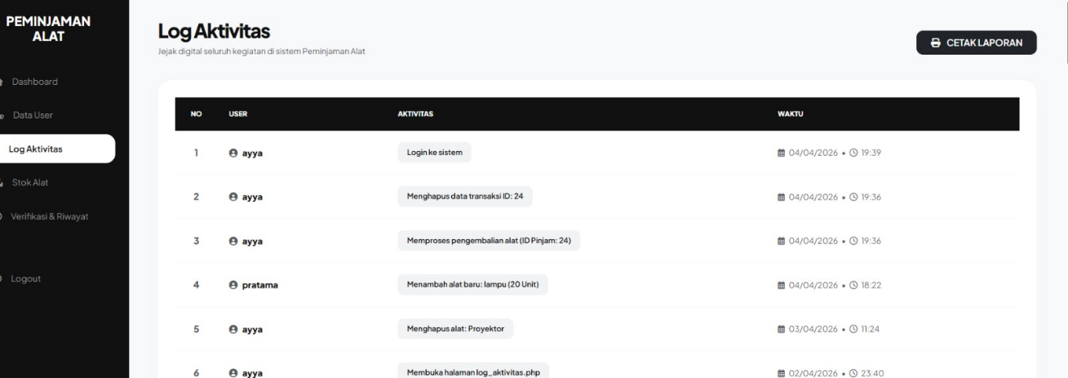
- Log Aktivitas

Halaman ini mencatat jejak digital (audit trail) yang merekam setiap tindakan pengguna di dalam aplikasi. Berfungsi untuk transparansi dan pemantauan keamanan data dengan mencatat detail aktivitas beserta waktu kejadiannya.

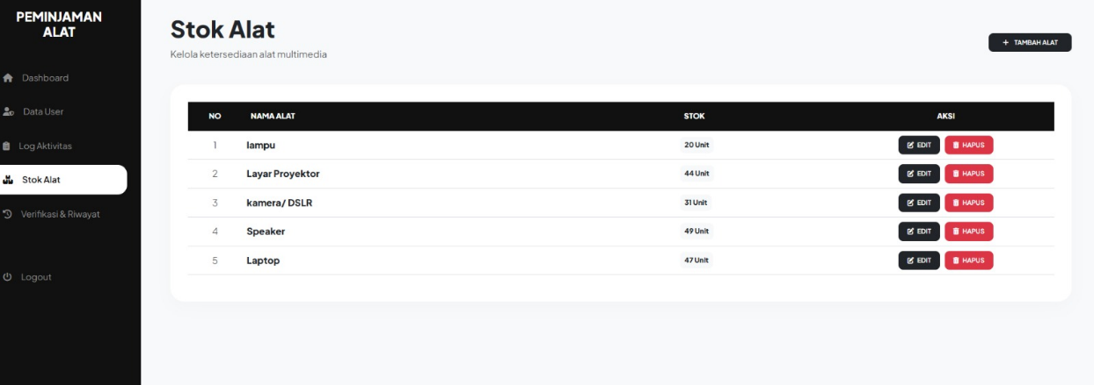
- Stok Alat
Halaman ini inventaris untuk memantau ketersediaan alat. Admin atau Petugas dapat mengelola data alat dan memastikan jumlah stok tersinkronisasi secara otomatis dengan transaksi peminjaman.
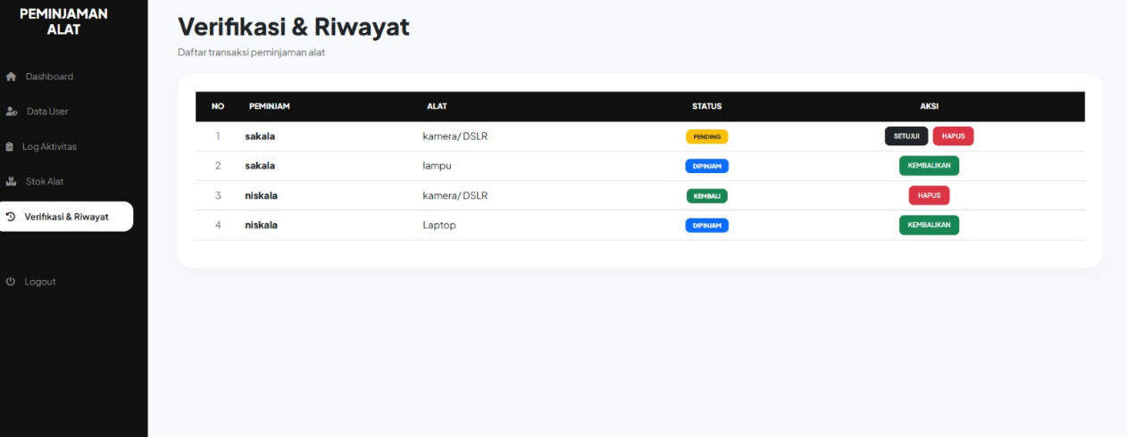
- Verifikasi & Riwayat

Halaman ini merupakan pusat kendali transaksi peminjaman. Fitur utama meliputi proses verifikasi persetujuan (setujui) untuk status pending, serta pencatatan pengembalian alat untuk memperbarui status transaksi menjadi kembali dan memulihkan stok inventaris.
- Logout
Fitur Log Out tidak memiliki antarmuka khusus karena setelah tombol ditekan, sistem secara otomatis menghapus sesi aktif pengguna dan mengarahkan kembali ke halaman Login untuk menjamin keamanan akun.

